المحاضرة الأولى
المدخل إلى دراسة السلوك التنظيمي

محاور المحاضرة
أولاً: مفهوم السلوك، المنظمة.
ثانياً: أهمية المنظمات في العصر الحالي.
ثالثاً: مفهوم السلوك التنظيمي.
رابعاً: مبادئ السلوك التنظيمي.
خامساً: مبررات دراسة السلوك التنظيمي.
سادساً: أهداف دراسة السلوك التنظيمي

----------------------------------------------------------

أولاً: مفهوم السلوك و المنظمة

1- ما هو السلوك؟
- هو كل ما يصدر عن الفرد (عمل حركي، تفكير، كلام، مشاعر، وانفعالات)
هو كل ما يصدر عن الفرد من تصرفات وممارسات

- هو محصلة استجابة الفرد لمثير أو أكثر في موقف معين في ضوء طبيعة شخصيته, إدراكه, قيمه...
هو محصلة استجابة الفرد للمثيرات المختلفة التي يتعرض لها في بيئته الاجتماعية

2- ما هي المنظمة؟
- هي وحدة اجتماعية ( Social Unit ) تتكون من مجموعة الأفراد الذين يعملون معاً لتحقيق مجموعة الأهداف المنشودة.
هي التقاء مجموعة من الأفراد بعلاقات اجتماعية داخل المنظمة بهدف تحقيقي الأهداف المسطرة ( الأهداف التنظيمية )

نستنتج:
- أن المنظمة تمثل وحدة اجتماعية تضم أفراد يمارسون أنشطة لها أهداف معينة.
- أن منظمة الأعمال تعمل في إطار جماعي يحدده هيكل المنظمة.
- أن الهدف من وجود المنظمة هو خلق المنفعة داخلياً وخارجياً.

يعرف العصر الحالي بعصر المنظمات

توفير العمل

الفرد
المنظمة

توفير السلع والخدمات

ثانياً: أهمية ومزايا المنظمات

الأفراد لا يمكنهم أن ينتجون كل ما يرغبون فيه فالحل هو من خلال المنظمات التي تقوم بتقسيم العمل والتخصص الدقيق الذي من خلاله وفرت للمجتمع والأفراد سلع متعددة وخدمات متباينة..

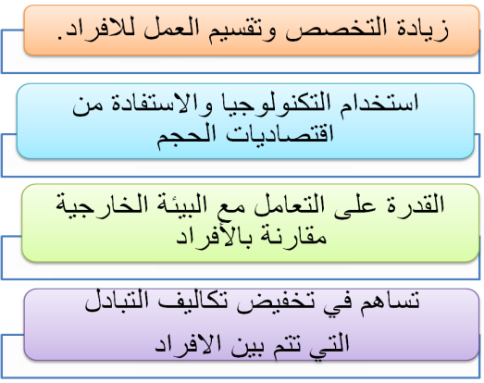
اقتصاديات الحجم = اقتصاديات السلم
هي الزيادة في الإنتاج التي تؤدي إلى انخفاض تكلفة الوحدة أو تكلفة السلعة.
(المنظمات تساعد المجتمع من خلال توفير سلع بسعر اقل من خلال الإنتاج الكبير)

زيادة
المنفعة

فالمنظمات عندما تركز على مجالات إنتاجية وخدمية معينة وباستخدام اقتصاديات الحجم من شأنها أن توفر سلع أقل سعراً وأفضل جودة , وبالتالي كانت عملية تبادل الفرد مع المنظمة اقل تكلفة مع تلك التي يقوم بها مع غيره من الأفراد.
= وهذه المزايا تؤدي في النهاية إلى زيادة المنفعة وخلق المنفعة الداخلية والخارجية.

ثالثاً: مفهوم السلوك التنظيمي

1- تعريف السلوك التنظيمي
- هو علم يهتم بشكل مباشر بدراسة السلوك الإنساني داخل المنظمات من حيث فهمه وتفسيره , والتنبؤ به ، والتحكم فيه.
- علم السلوك التنظيمي هو الدراسة العلمية للسلوك، فهو يهتم بالعرض المنظم للسلوك وليس دراسة ما ينبغي علية السلوك.
- يعرفه Robbins بأنه مجال مهرفة يهتم بدراسة التأثير الناتج عن الأفراد والجماعات والهيكل على السلوك داخل المنظمات بهدف تحسين فعالية المنظمة.
- حسب Altman هو دراسة وتطبيق المعرفة المتعلقة بكيفية تصرف وسلوك الأفراد في المنظمة، حيث ينطبق ذلك على سلوك الأفراد في منظمات الأعمال
هو علم يهتم بدراسة سلوك الأفراد داخل المنظمات من خلال الفهم والتفسير والتنبؤ والتحكم والهدف هو تحسين فعالية المنظمة وتحقيق أهدافها وأهداف العاملين وتحسين بيئة العمل من حيث أساليب الاتصال والتحفيز وأساليب القيادة المختلفة الموجودة داخل العمل.

2- محاور السلوك الإنساني
- الفرد العامل( Individuel): يتم التركيز على السمات والخصائص الشخصية التي يأتي بها الفرد للمنظمة ودراسة اتجاهاته وقيمه وميوله لما لها من تأثير على سلوكه وأدائه في العمل. ويسمى بالسلوك التنظيمي الجزئي.
- الجماعات (Groups) : يهتم علم السلوك بدراسة الجماعة وخصائصها وعوامل تماسكها بما يؤثر على السلوك داخل المنظمات، ويسمى بالسلوك التنظيمي الوسطي، كما يهتم بالقيادة والاتصالات.
- الهيكل (Structure): يحدد الهيكل التنظيمي إطار العمل داخل المنظمة وبالتالي فهو يسمى السلوك التنظيمي الكلي، إذ يحدد شكل العلاقات الرسمية وكيفية التنسيق بين الوظائف بما يحقق أهداف المنظمة، كما يركز أيضا على ثقافة وقوه المنظمة ، كذا الإبداع التنظيمي.

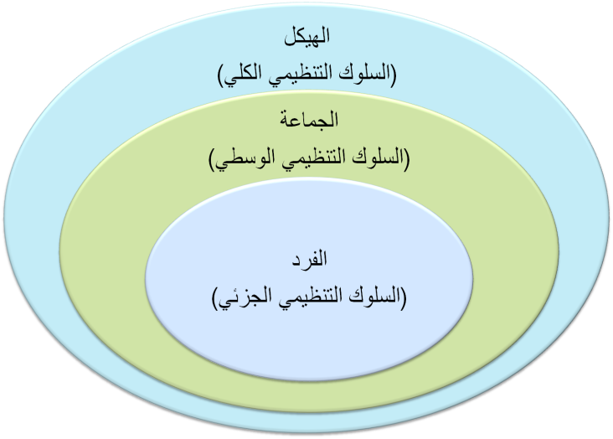

كذلك: يركز السلوك التنظيمي على السلوك الملحوظ كالعلاقات مع زملاء العمل, ويهتم بجوانب شخصية مثل طريقة التفكير والإدراك والاتجاهات والقيم.
يركز على السلوك المرئي المنظور وعلى الدلائل المنظورة والمشهودة
فهو لا يركز على الدلائل الظنية التي ليس لها مؤشرات ظاهرة في سلوك الأفراد.

س : هل السلوك التنظيمي علم أم فن ؟
ج : السلوك التنظيمي علم وفن.
- علم لأنه يمكن من خلال نظريات السلوك التنظيمي تفسير السلوك الإنساني والتنبؤ به.
- فن لان الفرد يمكن أن يتعامل مع الآخرين من خلال خبراته السابقة.
السلوك التنظيمي يجمع بين الممارسة والمعرفة

رابعاً: مبادئ السلوك التنظيمي

- مبدأ طبيعة الإنسان
  - الناس مختلفون عن بعضهم.
  - سلوك الفرد هو حصيلة تفاعله مع البيئة.
  - لكل تصرف أو سلوك إنساني دافع أو سبب معين.
  - لكل سلوك إنساني هدف محدد.
  - الإنسان ذو كرامة إنسانية فهو يختلف عن عناصر الإنتاج الأخرى.

- مبدأ طبيعة المنظمة
  - المنظمة كائن اجتماعي يعمل ضمن إطار قانوني في بيئة تتسم بالديناميكية والتغيير.
  - هناك مصالح مشتركة بين المنظمة والعمال، فكل طرف بحاجة إلى الطرف الأخر.

خامساً: أسباب ومبررات دراسة السلوك الإنساني

أسباب الدراسة:
- يُمكّن المديرين وكل العاملين من أداء الأنشطة المطلوبة منهم بكفاءة عالية.
- وجود المشكلات التنظيمية والمالية والفنية بالمنظمة يؤدي إلى زيادة المشكلات الإنسانية، الأمر الذي يتطلب ضرورة فهم ودراسة الحاجات الإنسانية للعاملين.
- تساهم دراسة السلوك التنظيمي إلى الفهم الأعمق لنمط الاتصال الفعال، ومهارة المفاوضات، وأساليب حل الصراعات.

مبررات الدراسة:
- بما الإنسان كائن معقد ذو رغبات ودوافع تختلف باختلاف شخصيته وتكوينه النفسي
يتطلب الأمر ضرورة فهم شخصيته والتعرف على سلوكه داخل المنظمة.
- تساعد الدراسة العملية للسلوك الإنساني على تقدير نوعية الحوافز المادية أم المعنوية المناسبة للأفراد.
- الإلمام بأسس السلوك التنظيمي يساعد المدراء على زيادة كفاءتهم الإدارية، ذلك أن التعرف على رغبات واحتياجات وميولات واتجاهات المرؤوسين يؤدي إلى حسن قيادتهم وإدارتهم بكفاءة.
- تقلل دراسة السلوك التنظيمي من الاعتماد على الحدس والأحكام الشخصية في تكوين الآراء والأحكام على الأفراد.
سادساً: أهداف دراسة السلوك التنظيمي

1- فهم و تفسير السلوك التنظيمي. 2- التنبؤ بالسلوك التنظيمي. 3- إدارة و توجيه السلوك التنظيمي.

- تفسير السلوك التنظيمي
محاولة فهم تصرفات الأفراد في المنظمات

- أي تفسير وشرح الأحداث التي تقع في المنظمة.
- يحتاج الرؤساء والمرؤوسين في المنظمات إلى فهم بعضهم البعض.
- الفهم والتفسير الدقيق عادة ما يوصل إلى التنبؤ الدقيق.

- تفسير السلوك مسألة معقدة بسبب:
- إن السلوك له أكثر من سبب (Multiple causes)، مثلا الأفراد الذين يفكرون في الاستقالة قد تكون لديهم عدة أسباب.
- كل سبب يتطلب حلا خاص به (Specific solution).
- تغيير أسباب السلوك وعدم استقرارها.

نماذج على بعض سلوكيات الأفراد:
- مشرف الإنتاج يقف على رأس أحد العاملين ويقدم له تعليمات صارمة لكيفية أداء العمل, ولكن لاحقا يشتكى هذا المشرف من أن المرؤوس لم يؤد العمل بالشكل الذي دربه عليه, ويتساءل المشرف ما هو السبب وراء ذلك ؟
- تشير سجلات موظفين تم تعيينهما مؤخرا، أنهما متشابهان في القدرات، إلا أنه بعد مرور ستة أشهر من العمل، وجد أن أحدهما ذو حماس شديد للعمل ومتجاوب لطبيعة العمل, في حين أن الفرد الثاني منخفض الحماس وتجاربه أقل مع هذا العمل، فكيف يتم تفسير ذلك؟
- يشتكي أحد المديرين من ارتفاع معدلات الغياب والتأخير للموظفين الذين يعملون تحت إدارته، وبالذات أيام السبت والخميس، وهو لا يعرف سببا واضحا لارتفاع هذه المعدلات في قسمه.

- التنبؤ بالسلوك التنظيمي
محاولة تقدير وضع السلوك في المستقبل

- التنبؤ متطلب أساسي في حياتنا اليومية وفي كل المجالات.
- التنبؤ بالسلوك يعني معرفة وتقدير الحالة التي سيكون عليها في المستقبل.
- التنبؤ بالسلوك يجعل الحياة سهلة وسلسة.
- التنبؤ مهم في منظمات الأعمال لأنه يعني القدرة على التعامل مع المستقبل ويساعد على اتخاذ القرارات الأخلاقية ويوصل إلى حلول مبدعة.

- إدارة السلوك التنظيمي

- الإدارة هي فن انجاز الأشياء من خلال الآخرين.
- التوجيه والسيطرة والتحكم في السلوك يتم من خلال التأثير في المسببات.
- الإدارة الفاعلة للسلوك تتطلب التفسير والتنبؤ الدقيق له.
- يتطلب التعامل العلمي مع المشكلات السلوكية دراستها بمنهجية تعتمد على الدراسة والمعرفة بالسلوك التنظيمي بهدف تفسير أسبابها واقتراح الحلول المناسبة لها.

- عملية التنبؤ والتفسير والإدارة للسلوك التنظيمي عملية نسبية وجزئية بسبب عدم القدرة على الإحاطة التامة بكل مسببات السلوك في المنظمة.
- فإذا كان التفسير نسبي فإن التنبؤ سيكون نسبي وكذلك إدارة ذلك السلوك.
- مثلا يمكن السيطرة على الأجور ولا يمكن السيطرة على الجوانب الأسرية والشخصية.

نهاية المحاضرة الأولى

لا تنسونا من صالح دعائكم
اخوكم فهد

تحديث الدفعه الماسية ..

